

№ 02 (117) от 30.01.2024

**ИЗВЕЩЕНИЕ**

АдминистрацияБурмистровского сельсовета Искитимского района Новосибирской области извещает сельскохозяйственные организации и крестьянские (фермерские) хозяйства, **использующие**земельный участок с кадастровым номером 54:07:047403:572, расположенного по адресу: Новосибирская область, р-н Искитимский, ЗАО "Лучезарное Агро"о возможности приобретения **в собственность** без проведения торгов земельных долей в земельном участке с кадастровым номером 54:07:047403:572, местоположение Новосибирская область, Искитимский районЗАО "Лучезарное Агро", категория земель - земли сельскохозяйственного назначения, разрешенное использование - для сельскохозяйственного производства, на основании и условиях, предусмотренныхп.4 ст. 12 ФЗ-101 «Об обороте земель сельскохозяйственного назначения».

Заявления о заключении договора купли-продажи земельных долей в земельном участке с кадастровым номером54:07:047403:572, местоположение Новосибирская область, Искитимский район ЗАО "Лучезарное Агро", принимаются по адресу: 633246, Новосибирская область, Искитимский район, д. Бурмистрово, ул. Центральная, 22а или могут быть направлены на электронную почту Администрации Бурмистровского сельсовета Искитимского района Новосибирской области: burm2023@yandex.ruв течение 6 месяцев с момента публикации данного извещения.

Администрация Бурмистровского сельсовета Искитимского района Новосибирской области

**Пожарная безопасность отопительных обогревательных приборов**  
Зимние холода стужа и метель, за окном частенько понижают температуру воздуха и внутри жилого помещения. Для того чтобы сделать климат дома комфортным многие приобретают отопительные приборы. Однако к их покупке и использованию следует подходить серьезно и ответственно. Несоблюдение или нарушение требований безопасности при эксплуатации отопительных электроприборов зачастую приводят к возгоранию и жертвам.  
Рассмотрим, каким правилам нужно следовать, чтобы сделать свой дом безопасным и теплым:  
Самым первым шагом является покупка качественного с производственной гарантией прибора.  
Дешевые электротовары также необходимо обходить стороной, они тоже могут быть потенциально опасны.  
Обычно срок службы составляет 10 лет. По его истечении пользоваться прибором может быть опасно.  
Одновременное включение в сеть нескольких обогревателей может стать причиной перегрузки электросети. Это влечет за собой более высокие нагрузки на провода.  
Требования безопасности при эксплуатации отопительных приборов включают в себя также предписания по поводу его расположения.  
Конвекторы крепятся на специальные настенные подставки, вдали от занавесок, тюли или штор. Обогреватели не должны стоять близко к мебели и другим электроприборам. Уходя из дома, и на ночь выключайте все отопительное оборудование.  
Объясните детям, что такие товары не предназначены для игр. Рядом с работающим обогревательным прибором не ставьте легковоспламеняющиеся жидкости и материалы. Провода не следует прятать под ковровые покрытия, а также ставить на них тяжелые вещи.  
Наибольшую угрозу несут самодельные обогреватели. Прежде чем мастерить, необходимо оценить степень риска:  
Самодельное устройство не может быть тестировано на соответствие нормам пожарной безопасности.  
Никто не несет ответственность за работу электроприбора, он может прослужить без нареканий много лет или загореться при первой эксплуатации.  
Внимание!!! Откажитесь от эксплуатации самодельных обогревателей в пользу сертифицированных устройств.  
☎ ПРИ ЧРЕЗВЫЧАЙНОЙ СИТУАЦИИ ЗВОНИТЕ 112 – единый телефон службы спасения т. 20-121, 8 913 703 71 12 - телефон ЕДДС Искитимского района  
[#ЕддсИскитимскийРайон](https://vk.com/feed?section=search&q=%23%D0%95%D0%B4%D0%B4%D1%81%D0%98%D1%81%D0%BA%D0%B8%D1%82%D0%B8%D0%BC%D1%81%D0%BA%D0%B8%D0%B9%D0%A0%D0%B0%D0%B9%D0%BE%D0%BD) [#ЦентрЗащитыНаселения](https://vk.com/feed?section=search&q=%23%D0%A6%D0%B5%D0%BD%D1%82%D1%80%D0%97%D0%B0%D1%89%D0%B8%D1%82%D1%8B%D0%9D%D0%B0%D1%81%D0%B5%D0%BB%D0%B5%D0%BD%D0%B8%D1%8F) [#Искитимскийрайон](https://vk.com/feed?section=search&q=%23%D0%98%D1%81%D0%BA%D0%B8%D1%82%D0%B8%D0%BC%D1%81%D0%BA%D0%B8%D0%B9%D1%80%D0%B0%D0%B9%D0%BE%D0%BD) [#МЧС](https://vk.com/feed?section=search&q=%23%D0%9C%D0%A7%D0%A1) #112

Январь 2024

2

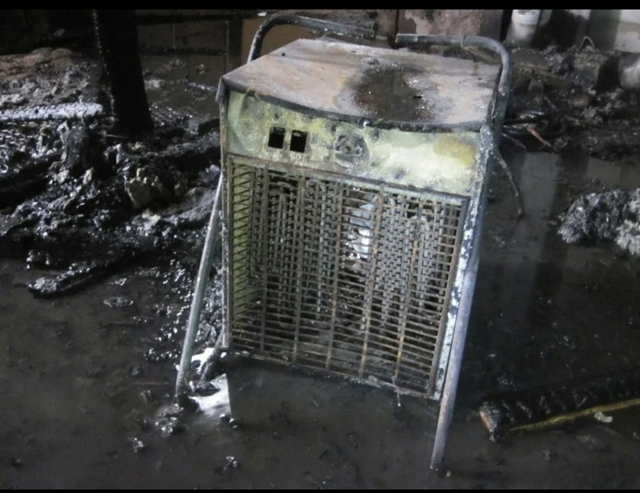

**СВО – это борьба с терроризмом, экстремизмом и неонацизмом**

Уважаемые жители Искитимского района, а также граждане иностранных государств, прибывших для временного проживания, обучения и осуществления трудовой деятельности!

В 2023 году на фоне обострения ситуации в мире, роста напряженности на рубежах России и проведении специальной военной операции по защите жизни и безопасности наших граждан в Донецкой и Луганской народных республиках, в Херсонской и Запорожской областях значительно увеличилось количество террористических преступлений, ставящих под угрозу безопасность нашего народа и страны. Прежде всего, это связано с активизацией украинских спецслужб и неонацистских формирований, курируемых иностранным разведсообществом, в первую очередь США и Великобританией. Созданные ими на Украине организации и центры информационно-психологических операций развернули беспрецедентную по масштабам  кампанию по «расшатыванию» ситуации в нашей стране, пропаганду неонацистских идей, провокацию массовых беспорядков, совершение террористических актов и диверсий, а также вербовку и вовлечение в террористическую деятельность граждан Российской Федерации посредством использования возможностей сети Интернет.

С 2022 года в Единый федеральный список организаций, в том числе иностранные и международные организации, признанные в соответствии с законодательством Российской Федерации террористическими, внесены дополнения**\***:

|  |  |
| --- | --- |
| **№ п/п** | **Наименование организации** |
| 1 | Международное молодежное движение «Колумбайн» (другое используемое наименование «Скулшутинг») |
| 2 | Хатлонский джамаат |
| 3 | Мусульманская религиозная группа п. Кушкуль г. Оренбург |
| 4 | «Крымско-татарский добровольческий батальон имени Номана Челеджихана» |
| 5 | Украинское военизированное националистическое объединение «Азов» (другие используемые наименования: батальон «Азов», полк «Азов») |
| 6 | Партия исламского возрождения Таджикистана (Республика Таджикистан) |
| 7 | Межрегиональное леворадикальное анархистское движение «Народная самооборона» |
| 8 | Террористическое сообщество «Дуббайский джамаат» |
| 9 | Террористическое сообщество – «московская ячейка» МТО «ИГ» |
| 10 | Боевое крыло группы (вирда) последователей (мюидов, мурдов) религиозного течения Батал-Хаджи Белхороева (Батал-Хаджи, баталхаджинцев, белхороевцев, тариката шейха овлия (устаза) Батал-Хаджи Белхороева) |
| 11 | Международное движение «Маньяки Культ Убийц» (другие используемые наименования «Маньяки Культ Убийств», «Молодёжь Которая Улыбается», М.К.У.) |
| 12 | Украинское военизированное объединение Легион «Свобода России» (другое используемое наименование «Легион Свобода России») |
| 13 | Террористическое сообщество «Айдар» |
| 14 | Националистическая организация «Русский добровольческий корпус» |

Январь 2024

3

Принимаемые Президентом, Правительством и Государственной думой Российской Федерации меры направлены на защиту основ конституционного строя, государственной и общественной безопасности, прав и свобод граждан, выявление и пресечение действий тех, кто использует интернет и социальные сети для пропаганды идеологии терроризма, экстремизма и неонацизма, пытается вовлечь в преступные группировки наших граждан!

Напоминаем Вам, что в соответствии с Уголовным кодексом Российской Федерации за совершение террористического акта, диверсии, содействие, финансирование, участие в террористической и экстремистской деятельности, а также за публичные действия, направленные на дискредитацию использования Вооруженных Сил Российской Федерации в целях защиты интересов Российской Федерации и ее граждан, поддержания международного мира и безопасности или исполнения государственными органами Российской Федерации своих полномочий в указанных целях, предусмотрена уголовная ответственность вплоть до пожизненного лишения свободы.

**\****Для подготовки статьи использованы материалы с официального сайта НАК России*



**АДМИНИСТРАЦИЯ БУРМИСТРОВСКОГО СЕЛЬСОВЕТА**

**ИСКИТИМСКОГО РАЙОНА НОВОСИБИРСКОЙ ОБЛАСТИ**

**П О С Т А Н О В Л Е Н И Е**

26.01.2024 № 07/76.002

д.Бурмистрово

О введении моратория на демонтаж нестационарных

торговых объектов на территории Бурмистровского сельсовета

Искитимского района Новосибирской области на 2024 год

В соответствии с Федеральным законом от 06.10.2003 [№ 131-ФЗ](http://www.bestpravo.ru/federalnoje/ea-instrukcii/y7w.htm) «Об общих принципах организации местного самоуправления в Российской Федерации», распоряжением Губернатора Новосибирской области от 06.03.2023 № 35-р «Об организации взаимодействия с муниципальными образованиями Новосибирской области», письмом Губернатора Новосибирской области от 29.12.2023 № 2761Т/1 «О введении моратория», администрация Бурмистровского сельсовета Искитимского района Новосибирской области

**ПОСТАНОВЛЯЕТ:**

1. Ввести мораторий на демонтаж нестационарных торговых объектов на территории Бурмистровского сельсовета Искитимского района Новосибирской области на 2024 год при наличии совокупности следующих условий:

а) нестационарный торговый объект размещен на основании договора аренды земельного участка, договора на размещение и эксплуатацию нестационарного торгового объекта либо договора на размещение и эксплуатацию мобильного объекта, срок действия которого истек;

Январь 2024

4

б) собственником (владельцем) нестационарного торгового объекта своевременно вносится плата за фактическое использование земель (земельных участков).

1. Опубликовать настоящее постановление в периодическом печатном издании «Вестник Бурмистровского сельсовета» и разместить на официальном сайте Бурмистровского сельсовета Искитимского района Новосибирской области.
2. Контроль за исполнением настоящего постановления оставляю за собой.

Глава Бурмистровского сельсовета Л.И.Бовталова

**АДМИНИСТРАЦИЯ БУРМИСТРОВСКОГО СЕЛЬСОВЕТА**

**ИСКИТИМСКОГО РАЙОНА НОВОСИБИРСКОЙ ОБЛАСТИ**

**П О С Т А Н О В Л Е Н И Е**

26.01.2024 № 08/76.002

д.Бурмистрово

Об утверждении перечня объектов, в отношении которых в 2025 году планируется заключение концессионных соглашений.

В соответствии с Федеральным законом от 06.10.2003г. № 131-ФЗ «Об общих принципах организации местного самоуправления в Российской Федерации», с [частью 3 статьи 4](https://internet.garant.ru/#/document/12141176/entry/43) Федерального закона от 21.07.2005 № 115-ФЗ «О концессионных соглашениях», администрация Бурмистровского сельсовета Искитимского района Новосибирской области

ПОСТАНОВЛЯЮ:

1. Утвердить перечень объектов, в отношении которых в 2025году планируется заключение концессионных соглашений, согласно приложению.
2. Опубликовать настоящее постановление в периодическом печатном издании «Вестник Бурмистровского сельсовета» и разместить на официальном сайте администрации Бурмистровского сельсовета Искитимского района Новосибирской области в сети Интернет.
3. Контроль исполнения настоящего постановления возложить на специалиста Гуненко С.В.

Глава Бурмистровского сельсовета Л.И.Бовталова

# Приложение

к постановлению администрации

Бурмистровского сельсовета

Искитимского района

Новосибирской области

от 26.01.2024 № 08/76.002

# Перечень

# объектов, в отношении которых в 2025году планируется заключение концессионных соглашений

|  |  |  |  |  |  |
| --- | --- | --- | --- | --- | --- |
| N  п/п | Наименование объекта | Индивидуальные характеристики объекта | Кадастровый номер | Адрес (местоположение объекта) | Вид деятельности в отношении объекта |
| --- | --- | --- | --- | --- | --- |

|  |  |  |
| --- | --- | --- |
|  | Адрес учредителя:  633246, Новосибирская область, Искитимский район, д.Бурмистрово, ул.Центральная, 22аТел.8 383 43 74182 | Тираж 10 экз  Распространяется бесплатно  http://burmistrovsky.nso.ru/ |